Valga Underground ressurssijõudlustesti analüüs

Veebisait on tehtud raamistikuta. Kõik pildid ning CSS on paigutatud ise. Veebilehtedel käies ei pane tähele ressurssi jõudlust kuid lehe lõppvalmides nägin ära, miks on vaja veebimahtu kokku hoida.

Võrdleme kahte erinevat veebisaidi versiooni – V3.0 ja V3.1:

Pilt, millel on kujutatud tekst, kuvatõmmis, tarkvara, Arvutiikoon

Kirjeldus on genereeritud automaatselt

Näha on, et uues versioonis on kokku hoitud ligi 400MB suurust, võrreldes eelmise versiooniga. Faili suurus tuleneb suurtest piltide ning videote mahust. Kasutasin *Adobe Photoshop*-i, et pildid ümber *konvertida* ning pildimahtu märgatavalt vähendada, näiteks saadi 5MB pildist 700KB, rääkimata märgatavast kvaliteedist.

All järgnev on kahe pildi võrdlus:

Pilt, millel on kujutatud tekst, relv, muru, kuvatõmmis

Kirjeldus on genereeritud automaatselt

Pilt, millel on kujutatud tekst, muru, relv, kuvatõmmis

Kirjeldus on genereeritud automaatselt

Piltidel olen ainukene erinevus on see, et pildimaht on pea 10 korda väiksem kuid pildikvaliteedi muudatus on tõe poolest minimaalne.

Kõrvale ei saa jätta ka videod. Video olid suured murekohad, kuna need vajavad palju mahtu. Õnneks suutsin *Adobe Premiere* programmiga videod *konvertida* 720P, 10Mbit ning videomahud märgatavalt vähenesid. *Showcase* videost saadi 30MB ning mänguvideost sai üle 300MB-st 170MB-ni. Koheselt võin öelda, et laadimisaeg vähenes märgataval hulgal, näiteks alguses laadis video pea 10 sekundit, et *showvase* avalehe video lahti laadida. Peale muudatuste tegemist laadis video pea koheselt ära ning hakkas mängima.

Avalehe testi tulemust:

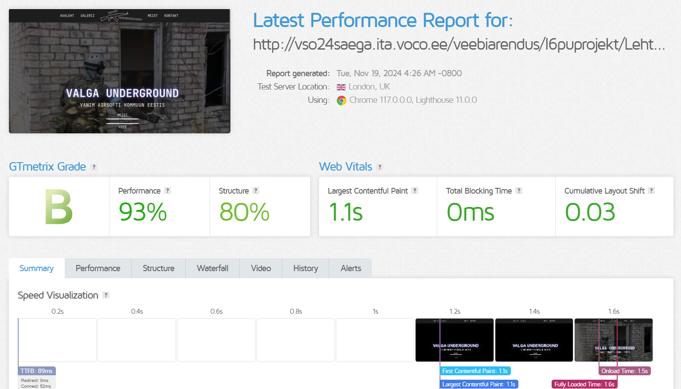

Siin on *Grade* **B**, kahjuks ei ole eelmist pilti, kus tulemuseks oli pandud C.

Peale muudatuste tegemist:

Performance: 70% => 93%

Structure: 73% => 80%

Largest Contentful Paint 1.6s => 1.1s

Lehe suuremad mured olid pildid ning video, mis mängib *looped.* Ei näe vajalikuks seda pausile panna, kuna annab esteetikat juurde ning maht ei ole kuigi suur. Lisaks sellele video juba ära laadinud, kui jõutakse vajutada stop mängijale.

Kontakti testi tulemus:

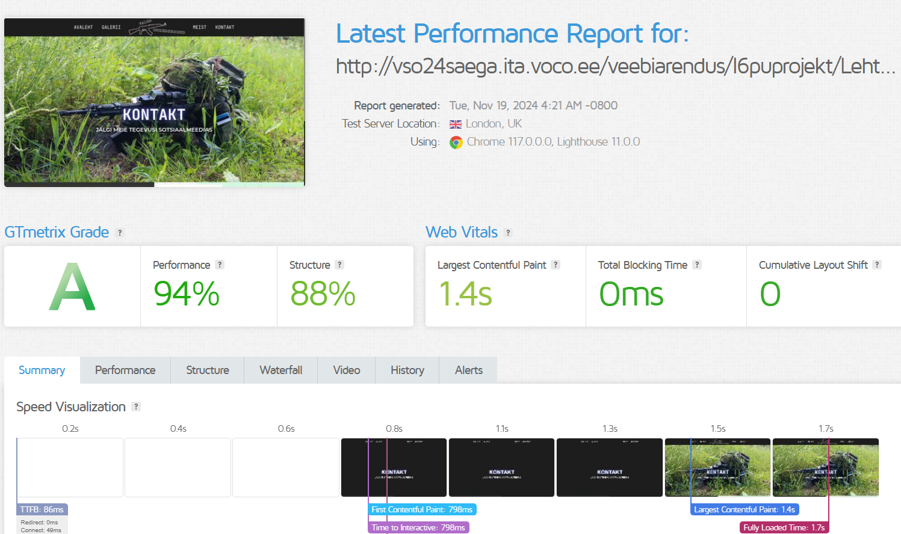

Kontakti tulemus ei ole märgatav, eelmine tulemus tuli *grade* A ning tulemus suhteliselt sarnane, julgen öelda, et *performance* ja *structure* olid peaaegu sama. Lehe ainukene mure oli suur pildimaht.

Galerii testis ennem 3.1 uuendust:

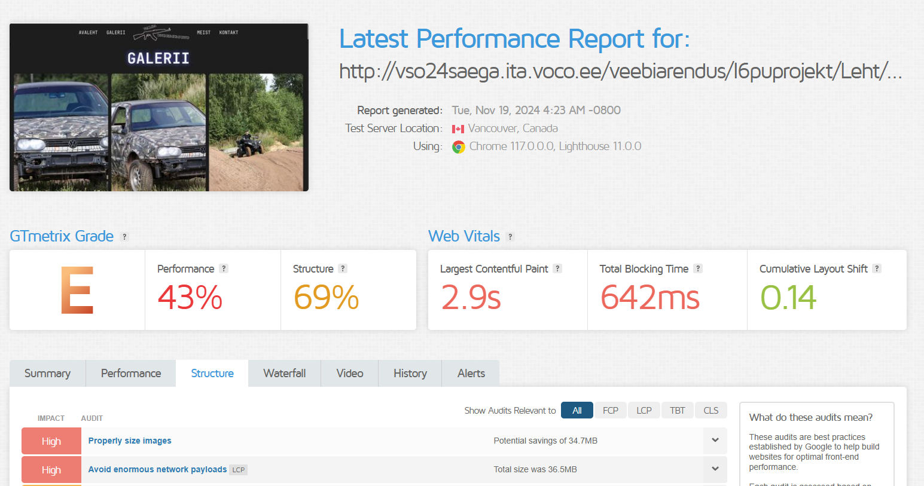

Võimalik probleemiallikas on Canada serveri asukoht, mis jäi kogemata peale. Kuigi tulemust annab ikkagi võrrelda kui muuta UK peale, eriti laadimisajas.

Galerii test peale 3.1 uuendust:

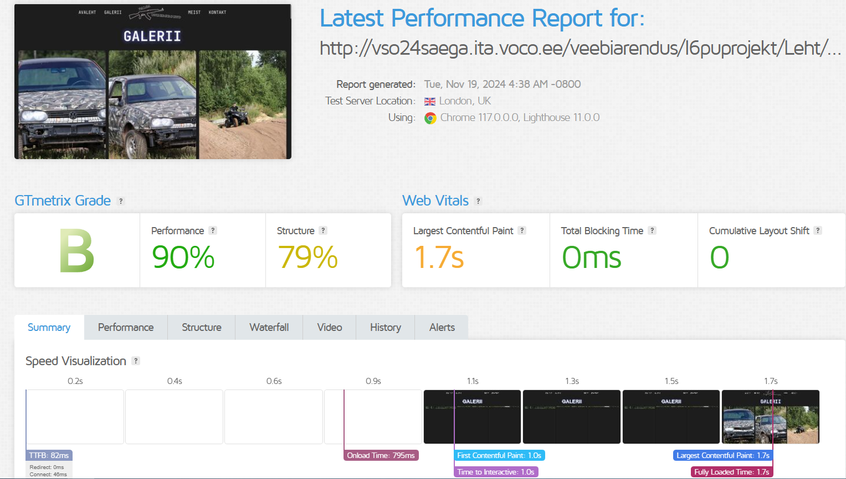

See võtab kokku minu ressurssijõudlustesti analüüsi. Selle käigus õppisin, et veebilehe mahu vähendamine on ääretult tähtis, eriti videote ning piltide peale - tuleb olla teadlik ning osata kasutada programme, et pildi ning videote mahtu vähendada puutumata kvaliteeti.

Lisa – figma lo-fi

On näha, et mingid elemendid on täielikult puudu ning on lisatud uusi osasid. Plaan oli lo-fi järgi teha, kuid arenduse käigus sain aru, et võiks midagi teisiti olla, midagi mida oleks huvitavam vaadata, võta näiteks avalehe sektsioon peale *showcase* videot.

